湘潭大学
实 验 报 告

课 程： Oracle数据库

实验题目： 异常处理

学 院： 信息工程学院
专 业： 网络 工 程
班 级： 2015网络工程2
学 号： 2015551621
姓 名： 王 康

完成日期： 2017年11月18日

一、实验目的
- 熟悉oracle异常的概念，掌握Oracle异常处理的方法。
二、实验内容
有针对性地给“实验四”上机内容中的过程与函数增加异常处理部分，保留原来的过程与函数，修改后的过程与函数另外保存，如obj4_1另存为obj6_1，以此类推。

- 输出名为SMITH的雇员的薪水和职位。(存储过程)
create or replace
procedure obj6_1(name EMP.ENAME%type)
as
vsal EMP.SAL%type;
vjob EMP.JOB%type;
begin
select SAL,JOB
into vsal,vjob
from EMP
where ENAME = name;
dbms_output.put_line('sal:'||vsal||',job:'||vjob);
exception
when no_data_found then
dbms_output.put_line('该员工不存在！');
end;

调用过程：
set serveroutput on;
execute obj6_1（‘SMITH’）;

结果如下：
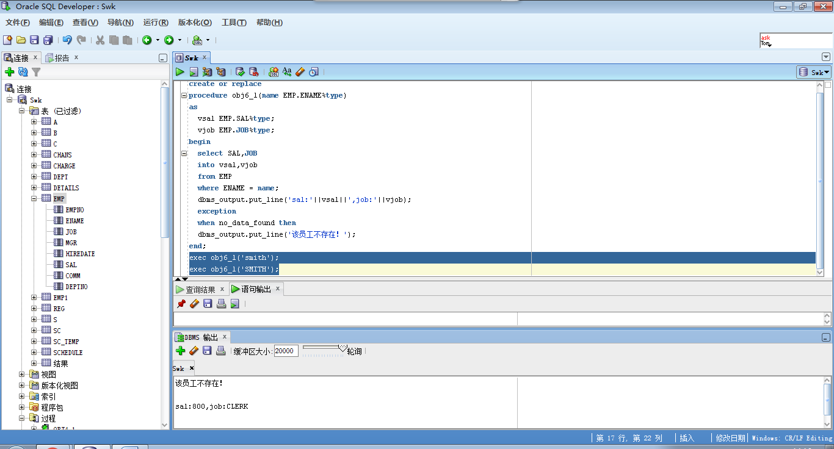
- 接收部门编号，输出部门名和地理位置。(存储过程)
create or replace
procedure obj6_2(dno in DEPT.DEPTNO%type)
as
vname DEPT.DNAME%type;
vloc DEPT.LOC%type;
begin
select DNAME,LOC
into vname,vloc
from DEPT
where DEPTNO = dno;
dbms_output.put_line('name:'||vname||',loc:'||vloc);
exception
when no_data_found then
dbms_output.put_line('请输入正确的部门名。');
end;

调用过程：
set serveroutput on;
execute obj6_2（4799）;

结果如下：
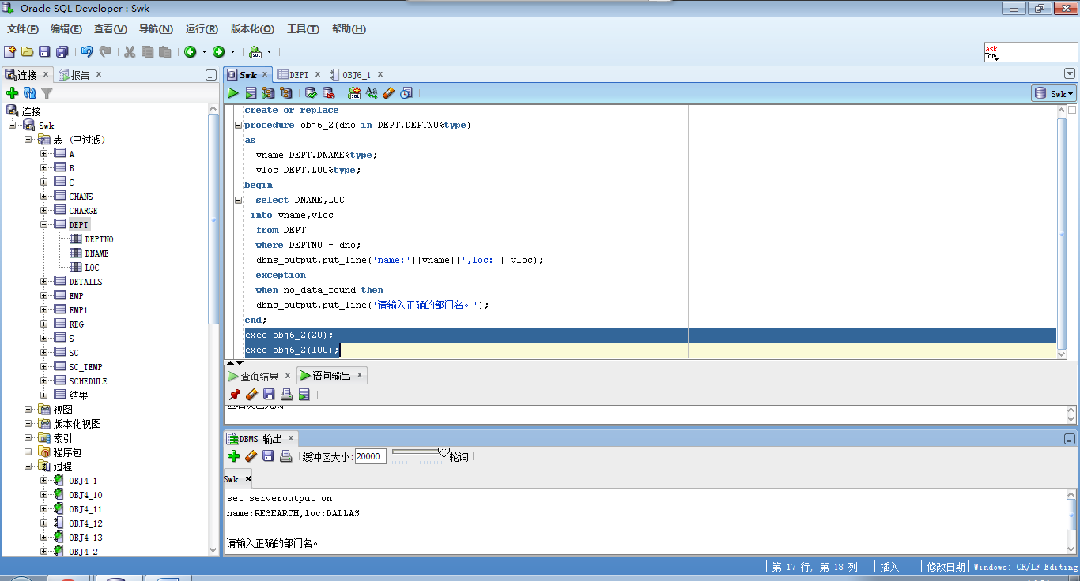
3、接收雇员号，输出该雇员的工资和提成，没有提成的用0替代。（用%type实现）。(存储过程)
create or replace
procedure obj6_3(eno in EMP.EMPNO%type)
as
vsal EMP.SAL%type;
vcomm EMP.COMM%type;
begin
select SAL,nvl(COMM,0)
into vsal,vcomm
from EMP
where EMPNO = eno;
dbms_output.put_line('empno:'||eno||',sal:'||vsal||',comm:'||vcomm);
exception
when no_data_found then
dbms_output.put_line('未找到该员工。');
End
调用过程：
set serveroutput on;
execute obj6_3（7499）;

结果如下：
;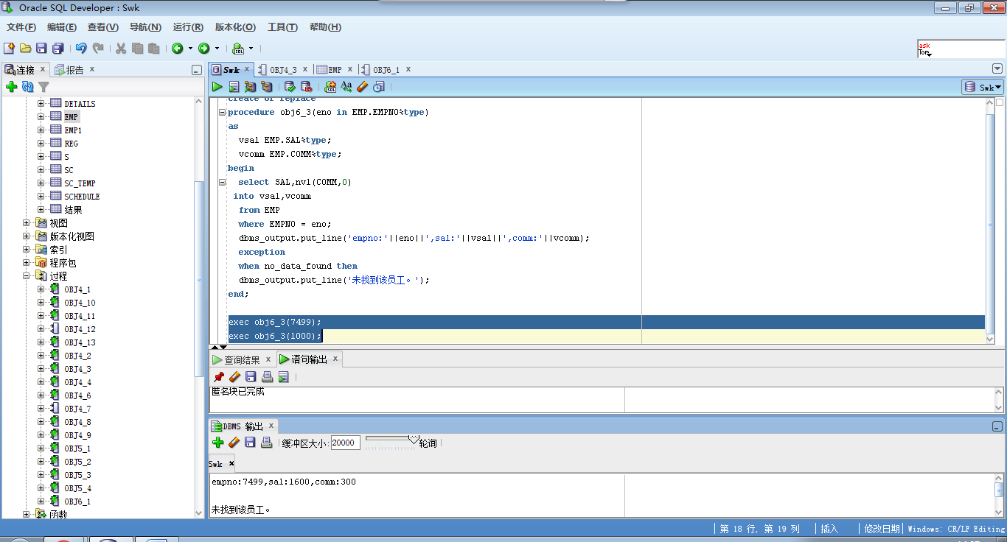
4、接收雇员号，输出该雇员的所有信息，没有提成的用0替代。（用%rowtype实现）。(存储过程)
create or replace
procedure obj6_4(eno in EMP.EMPNO%type)
as
vemp EMP%rowtype;
begin
select EMPNO,ENAME,JOB,MGR,HIREDATE,SAL,nvl(COMM,0),DEPTNO
into vemp.empno,vemp.ename,vemp.job,vemp.mgr,vemp.hiredate,vemp.sal,vemp.comm,vemp.deptno
from EMP
where EMPNO = eno;
dbms_output.put_line('empno:'||eno||',ename:'||vemp.ename||',job:'||vemp.job||
',mgr:'||vemp.mgr||',hiredate:'||vemp.hiredate||',sal:'||vemp.sal||',comm:'||vemp.comm||',deptno:'||vemp.deptno);
exception
when no_data_found then
dbms_output.put_line('没有该雇员。');
end;
调用过程：
set serveroutput on;
execute obj6_4;

结果如下：
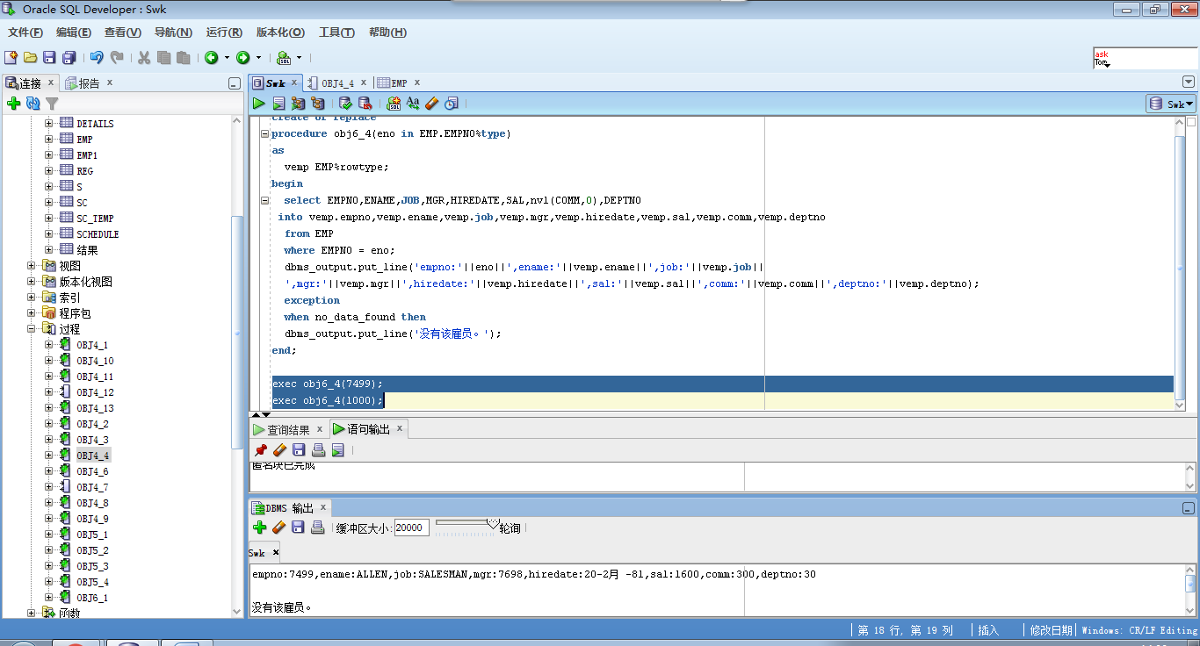
5、接收雇员号，输出该雇员的工资。(存储函数)
create or replace
function obj6_5(eno in EMP.EMPNO%type)
return number
as
vsal EMP.SAL%type;
begin
select sal into vsal
from EMP
where EMPNO = eno;
dbms_output.put_line('工资为：'||vsal);
exception
when no_data_found then
dbms_output.put_line('未找到该雇员。');
end;
调用过程：
set serveroutput on;
execute obj6_5（7499）;

结果如下：
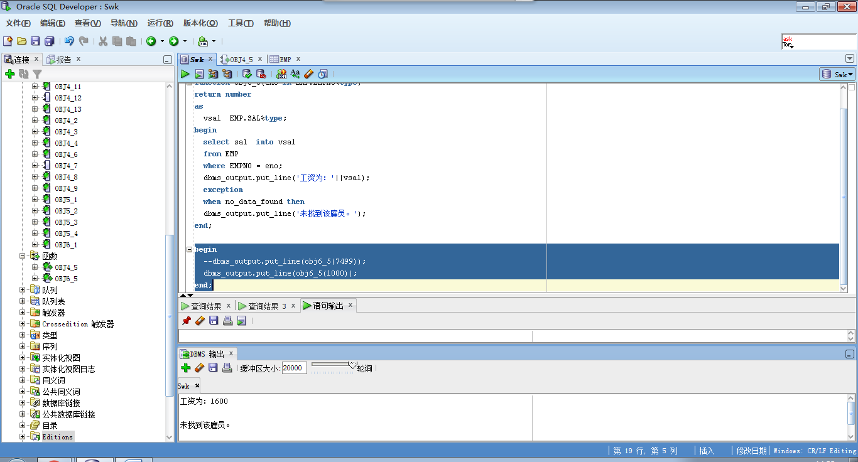
6、接收一个雇员名或雇员编号，判断他的job，根据job不同，为他增加相应的sal（用if-elsif实现，不要改动到基本表emp，创建一个与emp表一模一样的表emp1）。(存储过程)
Job raise
clerk +500
salesman +1000
analyst +1500
otherwise +3000

create or replace
procedure obj6_6(eno in EMP1.EMPNO%type)
as
vjob emp1.job%TYPE;
vsal emp1.sal%TYPE;
vcomment varchar2(26);
begin
select job,sal into vjob,vsal from emp1 where empno=eno;
if vjob='CLERK' then
vsal:=vsal+500;
elsif vjob='SALESMAN' then
vsal:=vsal+1000;
elsif vjob='ANALYST' then
vsal:=vsal+1500;
elsif vjob='OTHERWISE' then
vsal:=vsal+2000;
end if;
vcomment:=vjob;
update emp1 set sal=vsal where empno=eno;
dbms_output.put_line('职位为:'||vcomment||' 薪水'||vsal||' 修改成功！！！！');
exception
when no_data_found then
dbms_output.put_line('未找到该雇员。');
end;
调用过程：
set serveroutput on;
execute obj6_6（7499）;

结果如下：
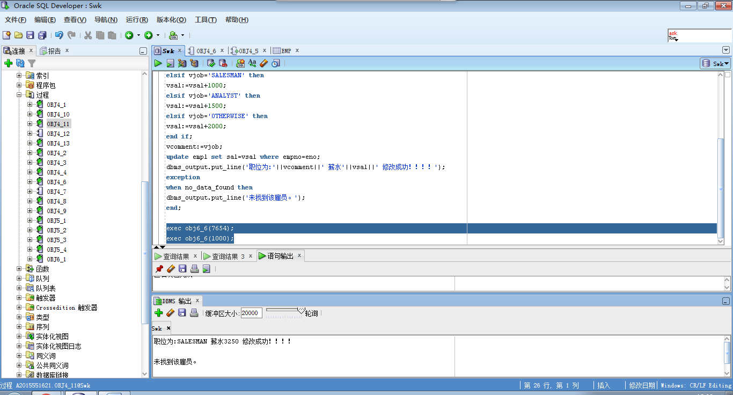
7、输入部门编号，按照下列加薪比例执行给该部门的雇员加薪(用CASE实现，修改emp1表的数据) (存储过程)
deptno raise(%)
10 8%
20 10%
30 20%
40 20%
加薪比例以现有的sal为标准。

create or replace
procedure obj6_7(dno in EMP1.DEPTNO%type)
as
vsal emp1.sal%TYPE;
vdeptno emp1.deptno%type;
execp EXCEPTION;
Cursor cur is select deptno,sal from emp1 where deptno=dno;
begin
for result_row in cur LOOP
if result_row.sal=0 then
raise execp;
end if;
case result_row.deptno
when 10 then
vsal:=result_row.sal*1.08;
when 20 then
vsal:=result_row.sal*1.1;
when 30 then
vsal:=result_row.sal*1.2;
when 40 then
vsal:=result_row.sal*1.2;
end case;

update emp1 set sal=vsal where deptno=dno;
dbms_output.put_line('部门:'||dno||' 薪水:'||vsal||' 修改成功！！！！');
end LOOP;
exception
when no_data_found then
dbms_output.put_line('没有该部门。');
when execp then
dbms_output.put_line('该员工的工资出错。');
end;
调用过程：
set serveroutput on;
execute obj6_7（7499）;

结果如下：
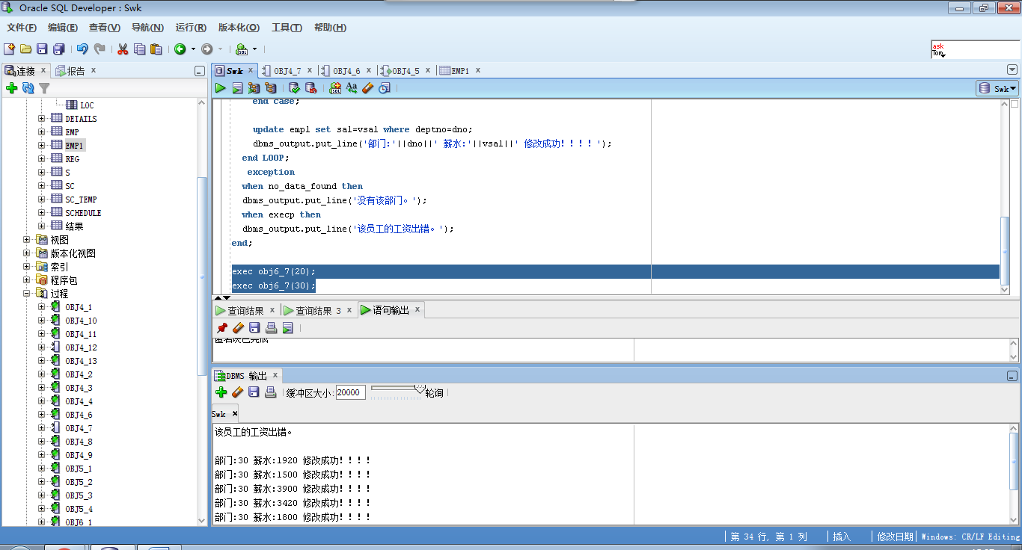
以下8-12题与以下表有关。先从guo模式中将这些表等复制到自己的模式中。
s： 学生基本情况表，有学号、姓名、性别、专业、生日、状态等列。
reg：注册信息表，有学号、 注册日期等列。
schedule： 学费标准表，有专业、学年、学费等列。
charge： 收费表，有学年、学号、应交学费、已交学费等列。
details： 收费明细表，有编号、学年、 学号、收费日期、学费等列。

学生每学年开学前必须注册。开始注册前要初始化学生表S，所有状态为“Registered”的学生的状态设置为"Normal"，注册后设置为"Registered"，还有“毕业生”、“开除”、“休学”等状态。注册时生成应交学费记录(charge)。学生每学年按学生所属专业收取学费，交学费时产生收费明细记录，并修改charge表中相应记录。

8、在学生表S中增加一列，用来记录学生的密码，写一个PL/SQL程序，模拟登录的过程。输入学号和密码，判断是否正确，对于登录成功和失败分别给出提示信息。(存储过程)
create or replace
procedure obj4_8(v_username S.SNO%type,v_password S.PASSWORD%type)
as
v_userpassword S.PASSWORD%type;
begin
select password into v_userpassword from S where SNO = v_username; --查询密码，如果密码正确即可以登录(也对用户名进行检测是否存在);
if v_password=v_userpassword then --用户名存在密码正确，可成功登录
dbms_output.put_line('登录成功！！！');
else
dbms_output.put_line('登录失败！！！');
end if;
exception --查询不到用户，抛出异常！！！
when no_data_found then
dbms_output.put_line('没有该用户！');
end;

调用过程：
set serveroutput on;
exec obj6_8('S003','A003');
exec obj6_8('S003','s003');
exec obj6_8('S300','s002');

结果如下：
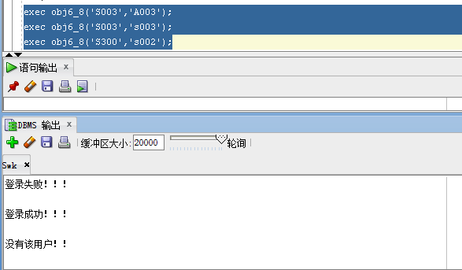
9、编写一个向学费标准表添加记录的过程。
create or replace
procedure obj6_9(v_SPECIALITY SCHEDULE.SPECIALITY%type,v_SHYEAR SCHEDULE.SHYEAR %type,v_TUITION SCHEDULE.TUITION%type)
as
excep EXCEPTION;
num integer;
begin
select count(*) n into num from SCHEDULE where SPECIALITY = v_SPECIALITY and SHYEAR = v_SHYEAR;
if num>=1 then
raise excep;
else
insert into SCHEDULE(SPECIALITY,SHYEAR,TUITION) values(v_speciality,v_shyear,v_tuition);
dbms_output.put_line('插入成功。');
end if;
exception
when excep then
dbms_output.put_line('已存在该专业在该年的收费记录');
end;

调用过程：
exec obj6_9('网络工程','2015',5000);
exec obj6_9('网络工程','2016',6500);

结果如下：
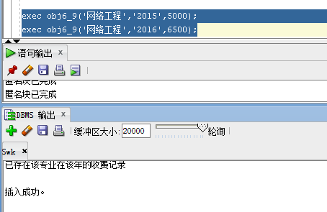
10、编写一个学生注册的过程，注册日期默认为当天，以学号为参数。
create or replace
procedure obj6_10(v_sno REG.SNO%type)
as
v_regdate REG.REGDATE%type;
excep EXCEPTION;
num integer;
begin
select count(*) n into num from REG where sno = v_sno;
if num>=1 then
raise excep;
else
select to_timestamp(sysdate,'DD-MON-RR') into v_regdate from dual;
insert into REG(SNO,REGDATE) values(v_sno,v_regdate);
dbms_output.put_line('注册成功。');
end if;
exception
when excep then
dbms_output.put_line('该用户名已存在');
end;

调用过程：
set serveroutput on;
exec obj6_10('S003');
exec obj6_10('S020');

结果如下：
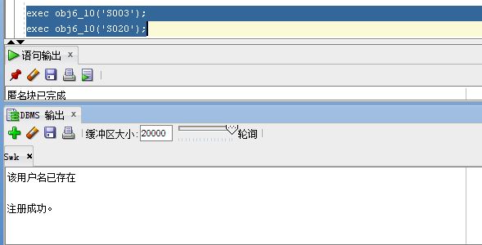
11、编写一个收学费的过程，收费日期默认为当天，以学年、 学号、学费为参数。
create or replace
procedure obj6_11(v_shyear in CHARGE.SHYEAR%type,v_sno in CHARGE.SNO%type,v_balance in CHARGE.BALANCE%type)
as
v_regdate REG.REGDATE%type;
begin
select to_timestamp(sysdate,'dd-mon-rr') into v_regdate from dual;
insert into REG(SNO,REGDATE) values(v_sno,v_regdate);
dbms_output.put_line('插入成功');
exception
when value_error then
dbms_output.put_line('数据类型错误');
when too_many_rows then
dbms_output.put_line('该学生已收过费了');
end;

调用过程：
set serveroutput on;
execute obj6_11（‘2015’,’S009’,6500）;

结果如下：
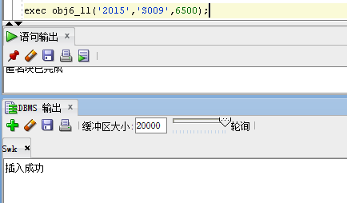
12、编写一个过程，输出指定学年的欠费情况（含欠费人数、欠费总金额）。
create or replace
procedure obj6_12(year charge.shyear%type)
as
sno_sum number:=0;
money_sum CHARGE.TUITION%type:=0;
Cursor cur is select TUITION,BALANCE from CHARGE where year=shyear;
begin
for result_row in cur LOOP
if result_row.TUITION>result_row.BALANCE
then sno_sum:=sno_sum+1;money_sum:=money_sum+result_row.TUITION-result_row.BALANCE;
end if;
end LOOP;
dbms_output.put_line('sno_sum:'||sno_sum||',money_sum:'||money_sum);
exception
when value_error then
dbms_output.put_line('数据类型错误');
when too_many_rows then
dbms_output.put_line('返回多行数据');
end;

调用过程：
set serveroutput on;
execute obj6_12(‘2015’);

结果如下：
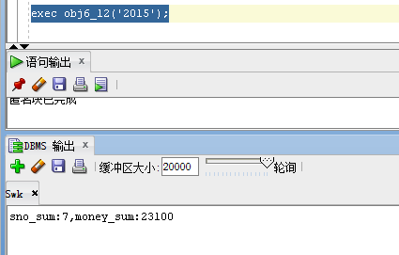
13、输出如下九九乘法表。(存储过程)
create or replace
procedure obj6_13
as
i int;
j int;
begin
for i in 1..9 loop
for j in 1..i loop
dbms_output.put(i||'*'||j||'='||(i*j)||' ');
end loop;
dbms_output.put_line(' ');
end loop;
exception
when value_error then
dbms_output.put_line('数据类型错误！');
when too_many_rows then
dbms_output.put_line('返回多行匹配的数据！');
end;

调用过程：
exec obj6_13;

结果如下：
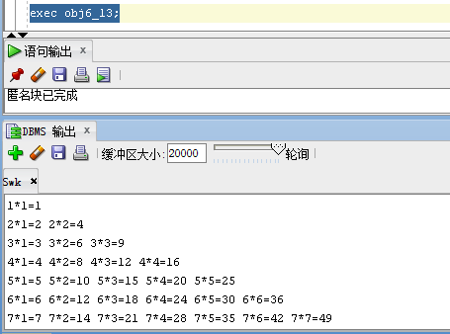
三、实验问题分析

实验问题1：关于调用过程失败的问题的出现及解决方案

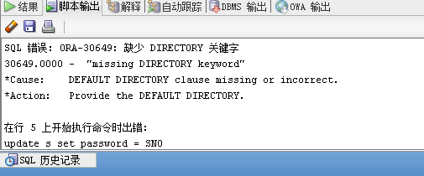
解决办法：忘记添加关键字，添加关键字
2.在第8项编译后出现警告。
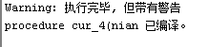
解决方法：代码中的:=写成了=，修改后编译成功。

实验问题2：关于PL\SQL语句不输出问题的出现及解决方案

未开启输出服务，执行开启输出服务的语句
Set serveroutput on；
开启后正常输出。
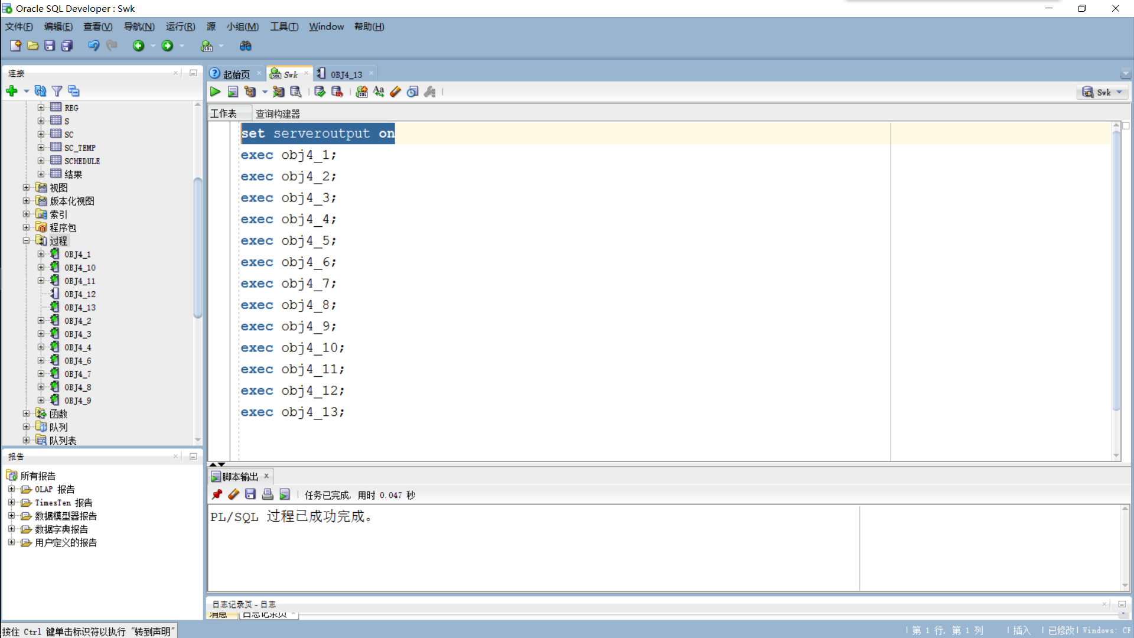
四、小结
本次实验通过对于oracle异常的使用，对于前面实验中的内容，增加异常处理，巩固oracle相关知识。
在实验中也遇到了很多的问题，一开始对于异常的使用还不是很熟练，在多次练习之后，才明白了异常的使用方法。
通过使用异常，可以使我们更加清楚的知道问题出在什么地方，有利于我们查找和解决问题。

